**2023年暑期教师研修证书领取步骤**

**1.登录（图1）**

网址：https://basic.smartedu.cn/

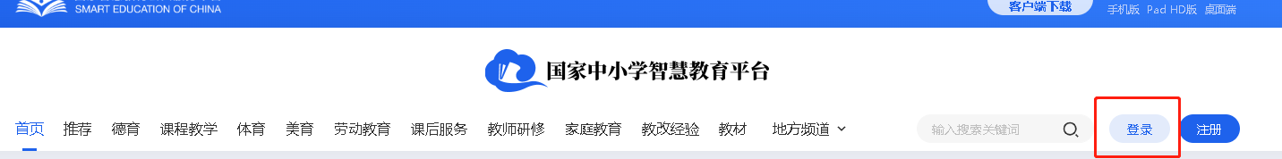

图1

**2.点击用户角色（图2），进入个人中心页面（图3）**

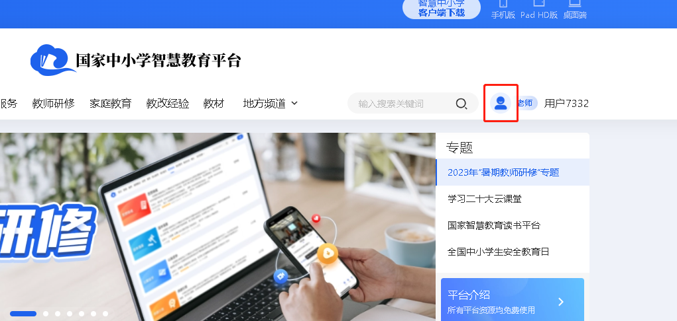

图2

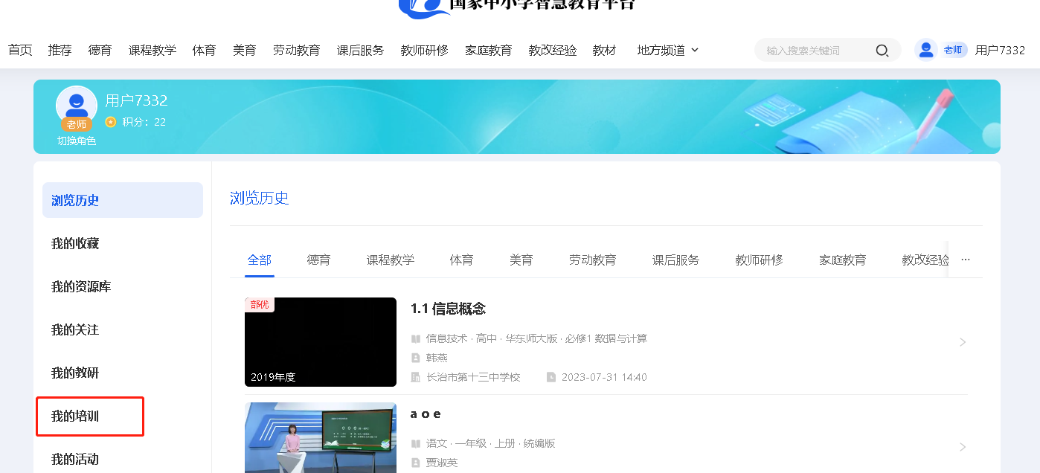

图3

1. **点击图3上的“我的培训”，进入图4，点击图4上的 “证书”，进入图5**

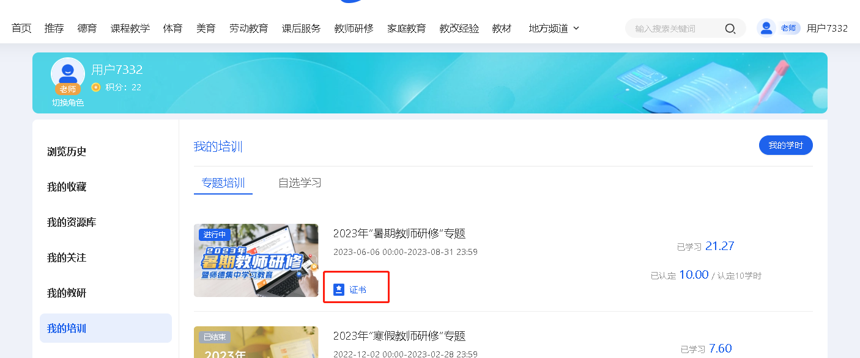

图4

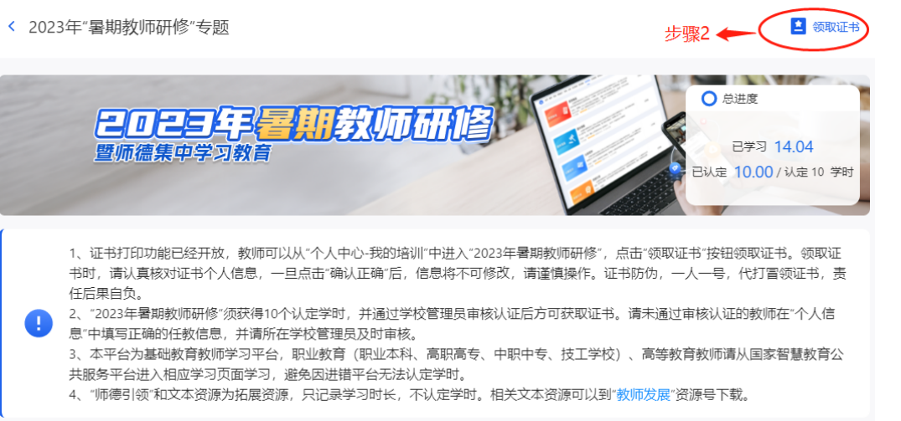

图5

**4.点击图5上的“领取证书”，即可按照要求下载。**